预期2月中板市场弱势盘整
1月份全国中板市场跌势难止，市场上可售资源不断增多，然下游需求日益萎缩，商家出货艰难，纷纷跌价出货，月末市价跌势放缓。下月即将进入春节，市场也会进入一段时间的休市状态，节前商家在资金压力较大的情况下，价格上涨乏力；节后市场走势，还需要进一步的观察。
一、 国内中板市场经历大幅下跌
1月份全国中板市场跌势难止，市场上可售资源不断增多，然下游需求日益萎缩，商家出货艰难，纷纷跌价出货。具体分析如下：节后归来，钢坯，废钢，铁矿石等原材料价格也开启了下跌之路，尤其是钢坯价格现已跌至2000元/吨 ，市场心态一片恐慌，加之钢厂也开始高速的进行生产，且在有利可盈的条件下部分钢厂均大幅下调其出厂价格，不久便导致整个中板市场低位资源横行，然终端用户更加的谨慎观望起来，商家出货更加困难，以价换量操作普遍。本月据 价格检测平台显示，全国中板价格本月累计下跌200-520元/吨不等。从月末情况来看，目前现货市场心态依旧较为悲观，心理预期相对较差，这一态势短期内改观的可能性恐怕不大，毕竟近期市场基本上处于一个“有货无市”的尴尬境地，整个市场仍以价格续跌为主基调，不过下月即将进入传统春节，市场也会进入一段时间的休市状态，期望有实质利好出现，缓解一下市场恐慌心态。
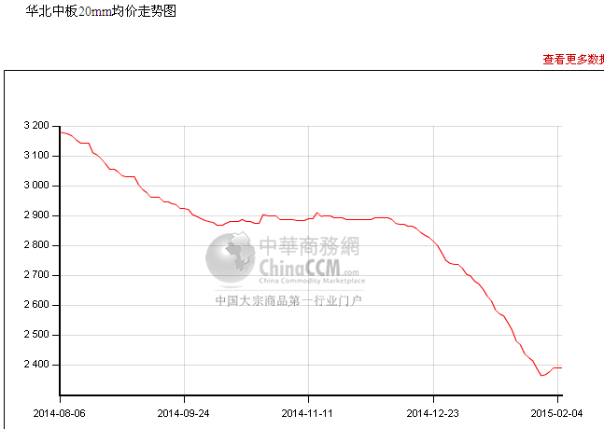
二、中板产量进一步增长
2014年12月份国内中厚板产量为607.50万吨，同比增加17.87%，环比增加10.25%，增幅均有所扩大，日均产量为19.60万吨。其中中板产量为319.2万吨，厚钢板为224.1万吨，特厚板的产量为64.2万吨。与上月相比，本月所有品种产量均小幅增加。12月份以来前期例行检修的钢厂在本月基本上进入了全面的正常生产阶段，且在原材料价格不断下跌的情况下，钢厂生产热情高涨，产量也随之又步入高位，对于下月中板产量，我们认为或有所减少，虽原材料月初大跌，但后期一直以稳为主，然现货市场却跌跌不休，商家利润空间被压缩，而在这种大跌行情下商家普遍囤货意愿不强，钢厂因而对后市预期偏空，生产能力或有所减弱，加之史上最严环保法的实施，政府监督力度有所加大，一些小高炉也被迫停产，这势必会影响到产量的增长，故预计下月中板产量较12月份可能会有所减少，但降幅不大。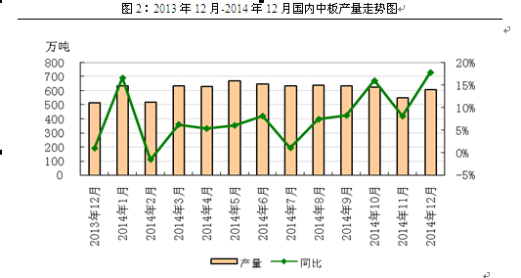
三、主要城市库存有所回升
1月份国内中厚板库存总量节节攀升，据统计，截至1月26日，全国主要城市中板库存总量为102.7万吨，较上月同期增加了7.3万吨，增幅为7.65%。进入1月份以来，钢坯等原材料价格不断的大幅走弱，再加之钢厂例行检修基本完成，因而在较大利润空间的驱使下钢厂也是高负荷的生产，向市场发货量增加，然处于年末淡季下游需求依旧跟进不足，贸易商纷纷表示出货艰难，这也是致使社会库存不断增加的原因。考虑后期即将进入传统春节，下游需求将更显低迷，虽目前价格一跌再跌，也难改善成交清淡的局面，但节日期间钢厂或检修情况有所增多，因而预计下月中板库存或有所消耗。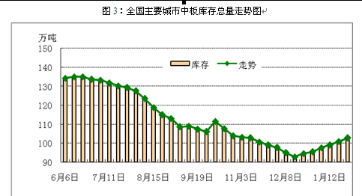
四、进口量大幅增长
进口分析
2014年12月，我国中板进口量同环比均大幅增长。据海关最新统计数据显示，中厚板进口总量为14.44万吨，较2013年12月增加3.03万吨，同比增长26.55%，环比增长29.48%。其中进口中板11.77万吨，厚钢板2.44万吨，特厚板0.2万吨。
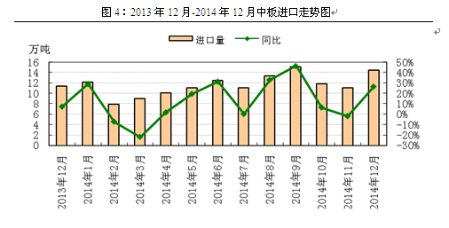
出口分析
2014年12月，我国中板出口量同比、环比均继续猛增长。据海关最新统计数据显示，中厚板出口总量为91.09万吨，较2013年12月增加56.19万吨，同比增长161.02%。其中出口中板90.83万吨，厚钢板0.15万吨，特厚板0.10万吨。
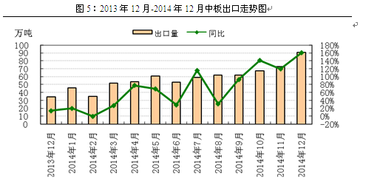
五、 下游需求分析
汽车方面
据汽车工业协会统计分析，12月，汽车生产228.87万辆，环比增长5.92%，同比增长7.05%；销售241.01万辆，环比增长15.27%，同比增长12.93%。其 中：乘用车生产194.15万辆，环比增长5.82%，同比增长8.94%；销售206.11万辆，环比增长16.09%，同比增长15.99%。商用车 生产34.72万辆，环比增长6.47%，同比下降2.42%；销售34.90万辆，环比增长10.61%，同比下降2.32%。12月汽车产销同环比均有所增长，但汽车经销商库存 预警指数为55.5%，库存压力依然较大。此外，2014年我国汽车产销双双突破2300万大关，同比增长7.26%和6.86%，但增速较2013年分别下降7.5和7个百分点，且七成经销商亏损，汽车行业亦降温明显。不过，据中汽协预测，今年我国汽车销量增速将维持7%左右。综合分析，即便今年汽车行业增速下降，但产销仍维持较高水平，汽车板等需求依然旺盛。
基础设施建设
统计局最新数据显示，2014年1-12月份全国固定资产投资同比增长15.7%，增速比1-11月份回落0.1个百分点。其中，基础设施投资同比增长21.5%，增速比1-11月份回落0.3个百分点；新开工项目计划总投资增长13.6%，增速比1-11月份提高0.1个百分点；到位资金同比增长10.6%，增速比1-11月份回落0.9个百分点。2015年1月份，各地基建方面仍推出一些利好，西部12省大手笔布局公路、铁路等交通基础设施建设；河北省拟投入万亿元践行京津冀协同发展，涉及交通、能源、城市基础设施等领域；湖南将实施万亿重点投资，涉及交通、能源、信息、水利等方面。另外，财政部部署今年重点，积极财政政策居首。截至26日，1月份发改委批复的公路、铁路、轨道等基础设施建设项目投资已近800亿元，据悉国家去年底批准超10万亿元基建投资项目，其中今年投资占七成，但地方债仍存隐忧，且部分省份下调了今年的GDP增长目标。预计今年铁路、公路、网管等基建投资总量上仍有增长空间，但基建投资整体增速或继续趋弱，短期内淡季主导，基建投资弱势难改，2月份或继续萎缩，相关螺线、热轧、管型材等用钢消费偏弱。
船舶工业
2014年，全国造船完工3905万载重吨，同比下降13.9 %，降幅比上年收窄10.8个百分点；全国新承接船舶订单5995万载重吨，同比下降14.2%。截至12月底，全国手持订单量14890万载重吨，同比增长13.7%。受国内经济下滑，船舶行业产能过剩矛盾突出，国外航运市场低位徘徊，国际造船完工量以及新订单投放量均放缓影响，我国造船行业同步下滑，合乎常理，也在预期之内。今年，国内仍以去产能、优化结构为主，国际航运市场回暖较困难，船板等需求难有明显改观。
六、钢厂调价分析
1月份国内各大主导钢厂的调价政策大都是以跌为主，如下图1所示，其中除宝钢、武钢新价继续持平以外，其余钢厂均大幅下调，像河北钢铁集团下调高达300元/吨。究其原因，一方面因为节后归来，前期关于取消含硼钢出口退税的政策终于落地，一些大型钢厂出口情况受到影响，只能适当调价来刺激国内低迷的钢市需求，另一方面因为原材料价格的大幅走弱，尤其是钢坯价格跌至2000元/吨，随后也一直在此低位徘徊，这大大降低了钢厂的生产成本，钢厂在自身利益得到保障的情况下，自然而然下调价格，而且据中钢协初步统计本月上旬重点钢企日均粗钢产量178.49万吨，以及会员钢铁企业钢材库存量1363.70万吨，比上一旬增加39.48万吨，增幅2.98%， 钢厂库存压力的增大，也刺激着钢厂采取跌价的销售手段。不过从月末情况来看，市价的不断下跌，也导致钢厂利润空间被压缩，部分小型钢厂开始有挺价意愿，价格小幅上调，再加之进入春节期间，市场也会进入一段时间的休市状态，可能钢厂的调价意愿也会减弱，故预计下月钢厂新价或稳中趋弱整理。
表1：本月国内主要钢厂调价汇总 （单位：元/吨）
钢厂 | 日期 | 中板20mm |  | 备注
钢厂 | 日期 | 调幅 | 现价 | 备注
沙钢 | 1月1日 | ↓100 | 3380 | 含税
宝钢 | 1月9日 | - | 3250 | 不含税
武钢 | 1月14日 | - | 3270 | 不含税
鞍钢 | 1月15日 | ↓80 | 3320 | 含税
湘钢 | 1月20日 | ↓50 | 4100 | 含税
韶钢 | 1月21日 | ↓200 | 3230 | 含税
太钢 | 1月22日 | ↓200 | 2660 | 不含税
河钢 | 1月23日 | ↓300 | 2950 | 含税
安钢 | 1月27日 | ↓198.9 | 2667.6 | 含税
七、下月中板市场展望
1月汇丰制造业PMI初值录得49.8，较上月49.6小幅回升。新订单指数回弹，价格和就业指数持续回落，数据显示制造业需求轻微改善。而本月中旬公布的各方面的宏观经济数据均表现不佳，例如像公布的2014年我国GDP增速创24年新低却仍超预期，这也意味短期内政策面难发力。此外，下游需求面也在伴随着雨雪天气的增多，不断的萎缩，虽本月国家在基建投资上继续发力，央行也称下一步继续实施稳健货币政策，更加注重松紧适度，适时适度预调微调，但短期内仍无法挽救低迷的钢市。具体到中板市场上来看，本月中旬钢坯的大跌，致使钢厂生产热情大增，且为了锁定利润，发货速度加快，这也致使市场上中板库存不断增加，商家为了去库存，价格一跌再跌，而钢厂为了争得有限的订单，出厂价格也是大幅下调，现货市场更是加速下滑，不过从月末情况来看，现市价跌势有所放缓，毕竟成本支撑有限，商家利润空间不断的被压缩，跌价意愿也有所减弱，且目前伴随着价格的下跌，市场成交情况并没有改善，加之下月即将进入春节，市场也会进入一段时间的休市状态，节前商家在资金压力较大的情况下，价格上涨乏力；预计春节前后处弱势盘整为主。

